
TERESA REYES ALVES (2 de 2)
Secretaria General Fecha Firma: 05/02/2026
HASH: adf5d59166721feca5af91506f0ddae4
Vicente Alexis Henriquez Hernández (1 de 2) Alcalde Presidente
Fecha Firma: 05/02/2026
HASH: 9b5ff797ba0a1c5aca2b4a95dc8f377b
DECRETO

Expediente nº: 4248/2025
Resolución con número y fecha establecidos al margen Procedimiento: Generación de crédito

DON VICENTE ALEXIS HENRÍQUEZ HERNÁNDEZ, ALCALDE-PRESIDENTE DEL ILUSTRE AYUNTAMIENTO DE LA VILLA DE FIRGAS (LAS PALMAS)
HECHOS Y FUNDAMENTOS DE DERECHO

Vista la solicitud de modificación de crédito, del Área de Vías y Obras, por generación de ingresos para la ejecución del proyecto “ELIMINACIÓN DE BARRERAS ARQUITECTÓNICAS EN LA PLAZA DE SAN ROQUE Y REPARACIÓN DE SANEAMIENTO DE BAÑOS”.
DECRETO
Número: 2026-0103 Fecha: 05/02/2026
Considerando lo dispuesto en el artículo 181 del Real Decreto Legislativo 2/2004, de 5 de marzo por el que se aprueba el Texto Refundido de la Ley Reguladora de las Haciendas Locales; artículos 43 a 45 del Real Decreto 500/90, las Bases de Ejecución del citado Presupuesto.
Visto el informe de intervención FAVORABLE nº 24/2026, que se adjunta, y considerando que los ingresos no tienen la naturaleza de tributarios y que consisten en la financiación para el proyecto “ELIMINACIÓN DE BARRERAS ARQUITECTÓNICAS EN LA PLAZA DE SAN ROQUE Y REPARACIÓN DE SANEAMIENTO DE BAÑOS”, garantizando las
aportaciones económicas correspondientes de la Vicepresidencia Primera, Servicio de Arquitectura, del Cabildo de Gran Canaria, cuya finalidad es la que se indica en el expediente tramitado, vengo en proponer el mismo, introduciéndose en los estados de gastos e ingresos, las siguientes modificaciones:
Cód. Validación: 5CEZ9Y5C9SQMXFF3P9YERZJJ3
Verificación: https://firgas.sedelectronica.es/
Documento firmado electrónicamente desde la plataforma esPublico Gestiona | Página 1 de 6

 | ESTADO DE INGRESOS
Partida Pto. | Denominación | Importe
76100 | Otras transferencias - Cabildo de Gran Canaria | 38.790,47
 | TOTAL | 38.790,47
 | ESTADO DE GASTOS
Partida Pto. | Denominación | Importe
459.63200 | Vías y Obras - Edificios y otras construcciones | 38.790,47
 | TOTAL | 38.790,47

Siendo el expediente que se aprueba, firme y ejecutivo sin más trámites, se deberá introducir en la contabilidad de la Corporación los ajustes derivados de dicho expediente
Vista la propuesta de resolución PR/2026/121 de 4 de febrero de 2026.
RESOLUCIÓN

PRIMERO.- Aprobar la modificación de crédito nº 2/2026, en la modalidad de generación de crédito, imputable al proyecto nº2026/2/459/1 “ELIMINACIÓN DE BARRERAS ARQUITECTÓNICAS EN LA PLAZA DE SAN ROQUE Y REPARACIÓN DE
SANEAMIENTO DE BAÑOS” con el siguiente detalle:
DECRETO
Número: 2026-0103 Fecha: 05/02/2026

 | ESTADO DE INGRESOS
Partida Pto. | Denominación | Importe
76100 | Otras transferencias - Cabildo de Gran Canaria | 38.790,47
 | TOTAL | 38.790,47
 | ESTADO DE GASTOS
Partida Pto. | Denominación | Importe
459.63200 | Vías y Obras - Edificios y otras construcciones | 38.790,47
 | TOTAL | 38.790,47

SEGUNDO.- Publicar en el portal de transparencia.

TERCERO.- Dar traslado de la resolución a intervención para proceder a su contabilización, y al área, así como al Pleno en la próxima sesión que se celebre.
Cód. Validación: 5CEZ9Y5C9SQMXFF3P9YERZJJ3
Verificación: https://firgas.sedelectronica.es/
Documento firmado electrónicamente desde la plataforma esPublico Gestiona | Página 2 de 6
Lo manda y firma el Sr. Alcalde-Presidente en la fecha que figura al margen del presente documento.
La presente Resolución se firma por la Secretaria General a los solos efectos de su transcripción al Libro de Resoluciones exclusivamente como garantía de su autenticidad e integridad, en cumplimiento de la función de fe pública establecida en el artículo 3.2 e) del Real Decreto 128/2018, de 16 de marzo, por el que se regula el Régimen Jurídico de los Funcionarios de Administración Local con Habilitación de Carácter Nacional, y sin que ello conlleve un juicio de legalidad sobre el contenido del acto administrativo.
En la Villa de Firgas, a la fecha de la firma electrónica.

DOCUMENTO FIRMADO ELECTRÓNICAMENTE



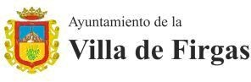

Expdte.: 4248/2025

ASUNTO: GENERACIÓN DE CRÉDITO “Eliminación de barreras arquitectónicas en la Plaza de San Roque y reparación saneamiento de baños”

Expdte MC: 2/2026 PR.2026/2/459/1

INFORME DE INTERVENCIÓN

En base a las atribuciones de fiscalización y control que a este órgano se le atribuyen en el Real Decreto Legislativo 2/2004, de 5 de marzo, por el que se aprueba el texto refundido de la Ley Reguladora de las Haciendas Locales (en adelante, TRLRHL), Real Decreto 424/2017, de 28 de abril, por el que se regula el Régimen Jurídico de Control Interno de las Entidades del Sector Público Local (RD 424/2017) y Real Decreto 128/2018 por el que se aprueba el Régimen Jurídico de los Funcionarios de la Administración Local con habilitación de carácter nacional, emito el siguiente informe de control financiero en relación al expediente y asunto indicado en la cabecera del mismo y en base a lo siguiente:
DECRETO
Número: 2026-0103 Fecha: 05/02/2026

PRIMERO. Este informe se emite conforme a la obligación recogida en el art. 1. b) 3º del RD 128/2018 y la Base 14 de las Bases de Ejecución del Presupuesto del ejercicio 2026.

SEGUNDO. La modificación presupuestaria objeto de este informe es una generación de ingresos con el siguiente detalle:
Cód. Validación: 5CEZ9Y5C9SQMXFF3P9YERZJJ3
Verificación: https://firgas.sedelectronica.es/
Documento firmado electrónicamente desde la plataforma esPublico Gestiona | Página 3 de 6
Cód. Validación: A3TC56PYMZMCRA4AYFGLYECHH
Verificación: https://firgas.sedelectronica.es/
Documento firmado electrónicamente desde la plataforma esPublico Gestiona | Página 1 de 4

 | ESTADO DE INGRESOS
Partida Pto. | Denominación | Importe
76100 | Otras transferencias – Cabildo de Gran Canaria | 38.790,47
 | TOTAL | 38.790,47
 | ESTADO DE GASTOS
Partida Pto. | Denominación | Importe
459.63200 | Vías y obras – Edificios y otras construcciones | 38.790,47
 | TOTAL | 38.790,47

TERCERO. La legislación aplicable a la misma es la siguiente:
- Artículo 181 del TRLRHL.
- Artículos 43 a 46 del RD 500/1990.
- Ley 38/2003, de 17 de noviembre, General de Subvenciones.
- Base 14 de las Bases de Ejecución del Presupuesto del ejercicio 2026. En el mismo sentido se manifiesta el artículo 43.1 del RD 500/1990.
En este caso, se trata de una subvención que, tal y como se reproduce a continuación de la Resolución CGC-2025-12854 de Concesión de subvención nominativa al Ayuntamiento de Firgas para el proyecto "Eliminación de barreras arquitectónicas en la Plaza de San Roque y reparación saneamiento de baños”, de la Vicepresidencia Primera, Servicio de Arquitectura, del Cabildo de Gran Canaria, se establece lo siguiente:

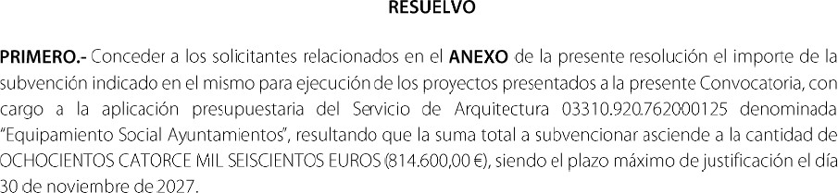

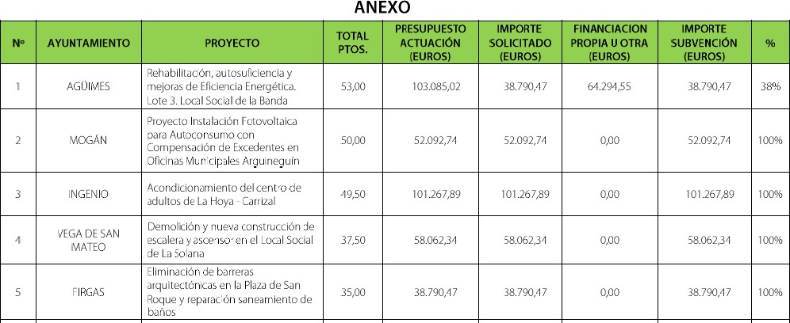

CUARTO. Establece el artículo 44 del RD 500/1990 que para poder proceder a la generación de crédito, será requisito indispensable el reconocimiento del derecho o la existencia formal del compromiso firme de aportación. Define el artículo 45 RD 500/1990 el compromiso firme de ingreso como “el acto por el que cualesquiera Entes o personas públicas o privadas, se obligan, mediante un acuerdo o concierto con la Entidad Local, a financiar total o parcialmente un gasto determinado de forma pura o condicionada.
DECRETO
Número: 2026-0103 Fecha: 05/02/2026
Cumplidas por la Entidad Local correspondiente las obligaciones que, en su caso, hubiese asumido en el acuerdo, el compromiso de ingreso dará lugar a un derecho de cobro exigible por la Entidad local o el Organismo correspondiente”.
Cód. Validación: 5CEZ9Y5C9SQMXFF3P9YERZJJ3
Verificación: https://firgas.sedelectronica.es/
Documento firmado electrónicamente desde la plataforma esPublico Gestiona | Página 4 de 6
Cód. Validación: A3TC56PYMZMCRA4AYFGLYECHH
Verificación: https://firgas.sedelectronica.es/
Documento firmado electrónicamente desde la plataforma esPublico Gestiona | Página 2 de 4
Se cumple, con la resolución de la subvención que consta en el expediente, el requisito exigido en el precepto mencionado.

QUINTO. Establece el artículo 45.2 RD 500/1990 que las entidades locales podrán generar crédito en sus presupuestos de gastos hasta la cuantía del compromiso firme de ingreso o aportación.
Siendo el compromiso firme de ingreso de 38.790,47 euros, dicho importe es el máximo.

SEXTO. En cuanto a la duración, el artículo 46 RD 500/1990 establece que podrán formalizarse compromisos firmes de aportación que hayan de extenderse a ejercicios posteriores a aquel en que se concierten, imputando secuencialmente los recursos al presupuesto de ingresos del año en que deban hacerse efectivos.

SÉPTIMO. En cuanto al análisis de la estabilidad presupuestaria al tratarse de una generación de crédito por concesión de una subvención, la incidencia es la siguiente:

- En cuanto a la estabilidad presupuestaria.

El principio de estabilidad presupuestaria se regula en el artículo 3 LOEPSF que dice lo siguiente:

  - La elaboración, aprobación y ejecución de los presupuestos y demás actuaciones que afecten a los gastos o ingresos de los distintos sujetos comprendidos en el ámbito de aplicación de esta Ley se realizará en un marco de estabilidad presupuestaria, coherente con la normativa europea.

  - Se entenderá por estabilidad presupuestaria de las Administraciones Públicas la situación de equilibrio o superávit estructural.

  - En relación con los sujetos a los que se refiere el artículo 2.2 de esta Ley se enterá por estabilidad presupuestaria la posición de equilibrio financiero.
DECRETO
Número: 2026-0103 Fecha: 05/02/2026

El art. 11 LOEPSF indica que las actuaciones que afecten a los gastos o ingresos de las Administraciones públicas se someterán al principio de estabilidad presupuestaria.

El cálculo de la estabilidad presupuestaria se obtendrá determinando la diferencia entre los ingresos no financieros (capítulos 1 a 7 del presupuesto de ingresos) y los gastos no financieros (capítulos 1 a 7 del presupuesto de gastos).

Teniendo en cuenta que la subvención se imputa a la partida 76100 del presupuesto de ingresos, y que las operaciones que va a financiar son gasto no financiero (capítulos 1 a 7 del presupuesto de gastos), no tendría incidencia en la estabilidad presupuestaria del ayuntamiento.

No obstante, la incorporación de los remanentes afectados al proyecto SÍ que podría afectar a la estabilidad.

- En cuanto a la regla de gasto

Establece el artículo 12 LOEPSF que la variación del gasto computable de las corporaciones locales no podrá superar la tasa de referencia de crecimiento del Producto Interior Bruto de medio plazo de la economía española.
Cód. Validación: 5CEZ9Y5C9SQMXFF3P9YERZJJ3
Verificación: https://firgas.sedelectronica.es/
Documento firmado electrónicamente desde la plataforma esPublico Gestiona | Página 5 de 6
Cód. Validación: A3TC56PYMZMCRA4AYFGLYECHH
Verificación: https://firgas.sedelectronica.es/
Documento firmado electrónicamente desde la plataforma esPublico Gestiona | Página 3 de 4

Se entenderá por gasto computable, los empleos no financieros definidos en términos del Sistema Europeo de Cuentas Nacionales y Regionales, excluidos los intereses de la deuda, el gasto no discrecional en prestaciones por desempleo, la parte del gasto financiado con fondos finalistas procedentes de la Unión Europea o de otras Administraciones Públicas y las transferencias de las Comunidades Autónomas y a las Corporaciones Locales vinculadas a los sistemas de financiación.
Por lo tanto, esta modificación reducirá el gasto computable de esta corporación, lo que

incidirá positivamente en la regla de gasto.

OCTAVO. Respecto a la competencia, señalar que tal y como establece la Base 10 de las Bases de Ejecución del Presupuesto del ejercicio 2026, el expediente debe ser incoado por orden del Alcalde, previa solicitud del Área correspondiente.





De todo lo anterior, esta Intervención informa FAVORABLEMENTE la modificación presupuestaria.
En la Villa de Firgas, a la fecha de firma electrónica.
LA INTERVENTORA MUNICIPAL
(Documento firmado electrónicamente)

Cód. Validación: 5CEZ9Y5C9SQMXFF3P9YERZJJ3
INTERVENCIÓN MUNICIPAL
Cód. Validación: A3TC56PYMZMCRA4AYFGLYECHH
Verificación: https://firgas.sedelectronica.es/
Documento firmado electrónicamente desde la plataforma esPublico Gestiona | Página 4 de 4
Verificación: https://firgas.sedelectronica.es/
Documento firmado electrónicamente desde la plataforma esPublico Gestiona | Página 6 de 6

DECRETO
Número: 2026-0103 Fecha: 05/02/2026

